РЕКЛАМА НА АФИШАХ 1.76х1.75 В МОСКВЕ
(Пакетное размещение с 01.01.2020г.)
Пакеты мест | Период размещения | Стоимость пакета размещения с без НДС
«пакет декадный»  (50 сторон) | 10 календарных дней | 306 800р
«пакет месячный»  (100 сторон) | 10 календарных дней | 513 500р
Стоимость печати плаката - 550р. без НДС
Во время демонстрации плакатов, необходим реставрационный запас в размере, не менее 20 % от размещаемого объема. Стороны замене не подлежат!
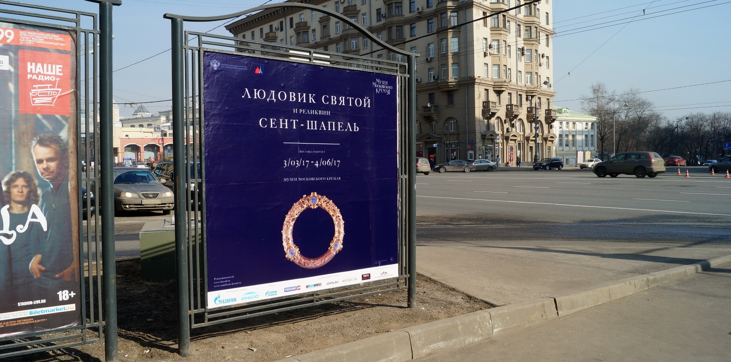
(Розничное размещение с 01.01.2020г.)
Цена аренды указана за 10 дней.
Геолокация | Стоимость аренды 1 поверхности без НДС | Геолокация | Стоимость аренды 1 поверхности без НДС
СК А1 | 15 600р | СК А2 | 13 000р
ТТК А1 | 13 000р. | ТТК А2 | 10 400р
М1 А1 | 9 100р | М1 А2 | 6 500р
М2 А1 | 5 850р | М2 А2 | 4 550р

Сторона А1 – видна с проезжей части
Сторона А2 – видна со стороны, противоположной проезжей части

